МИНИСТЕРСТВО ОБРАЗОВАНИЯ И НАУКИ РФ
ФЕДЕРАЛЬНОЕ ГОСУДАРСТВЕННОЕ ОБРАЗОВАТЕЛЬНОЕ УЧРЕЖДЕНИЕ ВЫСШЕГО ПРОФЕССИОНАЛЬНОГО ОБРАЗОВАНИЯ
«Пензенский государственный университет»
Медицинский институт
Факультет стоматологии

Курсовая работа
по дисциплине «Пропедевтика»
на тему: «Клиническая анатомия зубов»

Выполнил: студент группы 15лс5 1 курса
Касымов Баходир Мусаевич
Проверила: ассистент кафедры «Стоматология»
Костригина Е.Д.

Пенза 2016

Введение_________________________________________________________2 1. Анатомическое строение зубов_____________________________________3
1.2 Анатомическое строение зуба, поверхности зубов, группы зубов_______6
1.3 Строение резцов_______________________________________________11
1.4 Строение клыка________________________________________________15
1.4 Строение премолярнов__________________________________________19
1.5 Строение моляров_____________________________________________23
1.6 Особенности строение временных зубов__________________________29
Заключение______________________________________________________30Списокиспользованной литературы__________________________________31

Введение
Зубы (dentes) — твердые образования ротовой полости, что вросли в альвеолярные отростки верхней и нижней челюстей, основная функция которых заключается в механической обработке еды. Значительная роль зубов в акте артикуляции. Зубы — это существенный косметический фактор. Дентин образует твердую основу зуба, он размещен в участке коронки, шейки и корня. Эмаль укрывает коронку зуба, лежит на дентине. Цемент укрывает дентин корня зуба. Пульпа расположена внутри зуба — в его пульпарной полости. Последняя включает полость и канал корня зуба, который открывается на верхушке корня верхушечным отверстием. В альвеолярных луночках зубы закрепляются посредством зубной связки — периодонта.
В зависимости от строения существуют четыре основные разновидности зубов: резцы, клыки, малые коренные и большие коренные зубы. В течение жизни человека изменяются две генерации зубов. Первая генерация так называемых молочных зубов насчитывает 20 зубов (по 10 на каждой челюсти): два медиальных резца, два латеральных резца, двое клыков и четыре коренных зуба. У взрослого человека имеется 32 постоянных зуба (по 16 на каждой челюсти: два медиальных резца, два латеральных резца, два клыка, четыре малых коренных (премоляры) и шести больших коренных (моляры).

1. АНАТОМИЧЕСКОЕ СТРОЕНИЕ ЗУБОВ
Зубы человека являются основными составляющими органами пищеварительного аппарата. В их функцию входит участие в акте жевания, откусывания, разминания и раздробления пищи. Зубы также принимают участие в акте дыхания, формировании речи, способствуют четкому произношению звуков и определяют эстетику внешности человека.
У человека на протяжении жизни происходит одна смена зубов. Зубы временного или молочного прикуса (dentes temporali s. lactice) закладываются на 6-8-й неделе эмбриональной жизни и начинают прорезываться у ребенка в 5 - 6 мес. К 2 - 2 ¹/₂ годам прорезываются все зубы молочного прикуса: 8 резцов, 4 клыка и 8 моляров. В норме в молочном прикусе всего 20 зубов. Анатомическая формулазубов молочного прикуса 2.1.2, т.е. на одной стороне имеется два резца, один клык и два моляра. Каждый зуб по анатомической формуле обозначается в молочном прикусе I₁ I₂ C M₁ M₂:
I₁ - первый (центральный) резец
I₂ - второй (боковой) резец C - клык
M₁ - первый моляр M₂ - второй моляр
В клинической практике временные (молочные) зубы отмечают римскими цифрами:

Горизонтальная линия условно отделяет зубы верхней челюсти от нижней, а вертикальная разделяет правую и левую стороны челюстей. Нумерация зубов начинается от центральной (вертикальной) линии, от резцов к молярам.
Временные зубы постепенно заменяются постоянными. Постоянные зубы начинают прорезываться в 5 - 6 лет, начиная с первого моляра.
Сроки прорезывания постоянных зубов составляют:
центральные резцы - 6 - 8 лет,
боковые резцы - 8 - 9 лет,
клыки - 10 - 11 лет,
первые премоляры - 9 - 10 лет,
вторые премоляры - 11 - 12 лет,
первые моляры - 5 - 6 лет,
вторые моляры - 12 - 13 лет,
третьи моляры - 20 - 25 лет.
Всего зубов постоянного прикуса имеется 28 - 32: 8 резцов, 4 клыка, 8 премоляров и 8 - 12 моляров (третьи моляры прорезываются не у всех людей). Анатомическая формула их следующая 2.1.2.3, т.е. на одной стороне каждой челюсти имеется центральный и боковой резцы, клык, первый и второй премоляры, а также первый, второй и третий моляры .[1]
В постоянном прикусе зубы по анатомической формуле обозначаются:
I ₁ - первый (центральной) резец,
I₂ - второй (боковой) резец,
C - клык,
P₁ - первый премоляр, P₂ - второй премоляр, M₁ - первый моляр, M₂ - второй моляр, M₃ - третий моляр.
В клинике зубы постоянного прикуса обозначают арабскими цифрами. Зубная формула записывается в четырех квадрантах, разграниченных горизонтальной и вертикальной линиями. Общепринято в формуле отражать положение зубов у человека, обращенного лицом к исследователю.
Полная формула постоянных зубов имеет следующее выражение:
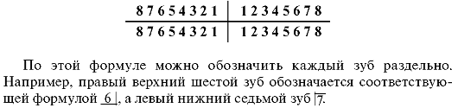
В настоящее время применяется зубная формула, предложенная в 1971 г. Международной Федерацией стоматологов (FDI). Ее сущность состоит в обозначении каждого зуба двузначным числом, в котором первая цифра обозначает квадрант ряда, а вторая - позицию, занимаемую в нем зубом. Квадранты челюстей обозначаются цифрами от 1 до 4 для постоянных зубов и от 5 до 8 - для молочных:
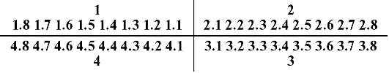
Например, левый верхний пятый зуб записывается как 2.5, а правый нижний шестой зуб - как 4.6 (читается соответственно два-пять и четыре-шесть).
Формула временных зубов:
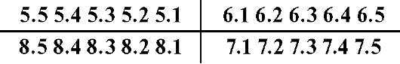Существуют и другие системы обозначения зубов (зубные формулы). Так, по номенклатуре, принятой в 1975 г., зубные ряды обозначаются следующим образом:
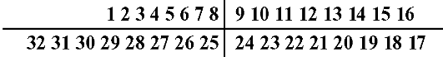По данной системе нумерация зубов начинается с правого восьмого верхнего зуба правого верхнего квадранта и далее следует по ходу часовой стрелки. Например, шестой зуб верхней челюсти справа будет обозначаться цифрой 6, а шестой нижний зуб справа цифрой 30. В нашей стране данная классификация не получила широкого распространения.
В каждом зубе различают коронку (corona dentis), корень (radix dentis) и шейку зуба (collum dentis).Различают коронку анатомическую - это часть зуба, которая покрыта эмалью, и клиническую - это часть зуба, которая видна во рту и выступает над десной. В течение жизни размер клинической коронки изменяется вследствие рецессии окружающих тканей (рис 1).
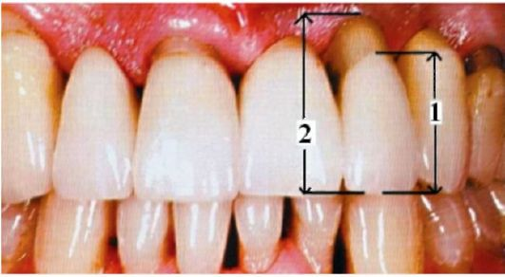
Рис. 1. Коронки зуба:
1 - анатомическая коронка зуба
2 - клиническая коронка зуба

Корень - это часть зуба, покрытая цементом. Корень зуба располагается в костной альвеоле челюсти. Между корнем и компактной пластинкой альвеолы располагается периодонт. Периодонт выполняет различные функции, главной из которых является опорно-удерживающая. Шейка - это анатомическое образование, являющееся местом перехода коронки в корень зуба, соответствует эмалево-цементной границе.
1.2 Анатомическое строение зуба, поверхности зубов, группы зубов.
Эмаль – минерализованная ткань зуба, покрывает снаружи анатомическую коронку зуба.
Дентин – обызвествленная ткань зуба, составляет основную массу зуба и определяет его форму. В области коронки покрыт эмалью, в области корня – цементом.
Цемент - обызвествленная ткань зуба, покрывает корень зуба.
Зубы являются органами, служащими для откусывания, раздавливания, измельчения и растирания твердой пищи. В зубе различают:
коронку зуба – утолщенную часть, выступающую в полость рта, корень зуба, расположенный внутри лунки (альвеолы) челюсти и шейку зуба – анатомическое образование, где коронка переходит в корень. В области шейки прикрепляется круговая связка, волокна которой вплетаются в кость альвеолы.
Анатомическая шейка зуба – место перехода эмали в цемент. Клиническая шейка зуба находится на уровне края десны. В норме анатомическая и клиническая шейки зуба совпадают.
Внутри зуба имеется полость зуба, которая делится на коронковую часть и корневые каналы, в области верхушки, заканчивающиеся верхушечным (апикальным) отверстием. Место перехода коронковой части в каналы называется устьем корневого канала. В полости зуба расположена пульпа зуба.
Различают временный, сменный и постоянный прикусы. Временный прикус представлен 20 молочными зубами. В сменном прикусе одновременно есть и молочные, и постоянные зубы. Постоянный прикус включает 32 постоянных зуба.
По форме и функции различают 4 группы зубов: резцы - передние зубы, по 4 на каждой челюсти, функция - откусывание пищи; клыки - по 2 на каждой челюсти, служат для отрывания пищи, премоляры - по 4 на каждой челюсти в постоянном прикусе, в молочном их нет, служат для раздавливания, грубого перемола пищи, моляры - по 6 зубов на каждой челюсти в постоянном прикусе и по 4- в молочном. Предназначены для измельчения и растирания пищи.
Коронки зубов имеют 5 поверхностей:
1. Вестибулярная поверхность прилежит к преддверию полости рта. У фронтальных зубов она еще называется губной, у боковых зубов – щечной.
2. Поверхность, обращенная к собственно полости рта, называется оральной. У зубов нижней челюсти она еще называется язычной, у зубов верхней челюсти — небной.
3. Поверхности соприкосновения зубов носят название апроксимальных, или контактных. При этом передняя поверхность, обращенная к срединной линии, называется медиальной, а задняя — дистальной или латеральной..
4. Поверхность смыкания, обращенная к противоположным зубам, у жевательных зубов является жевательной поверхностью, у резцов — режущим краем, у клыков — рвущим бугром.
Признаки принадлежности зуба позволяют определить принадлежность зуба к верхней или нижней челюсти и стороне челюсти (правой, левой). Имеется три основных признака принадлежность зуба к правой и левой стороне челюсти.
1. Признак кривизны коронки. На вестибулярной поверхности медиальная часть коронки более выпуклая, чем латеральная. Признак определяется при рассмотрении со стороны смыкания.
2. Признак угла коронки. Угол коронки зуба, образованный медиальной поверхностью и поверхностью смыкания (жевательная поверхность или режущий край), меньше, чем угол, образованный дистальной поверхностью и поверхностью смыкания. Признак определяется при рассмотрении с вестибулярной стороны. [8]
3. Признак отклонения корня. Корень зуба слегка отклоняется в дистальную сторону по отношению к продольной оси зуба. Признак определяется при рассмотрении зуба с вестибулярной или оральной сторон.

Внутри зуба имеется полость (cavum dentis), форма которой повторяет внешние контуры зуба и делится на коронковую часть (cavum coronale) и корневые каналы (canalis radicis dentis). В области верхушки корня каналы заканчиваются апикальным (верхушечным) отверстием (foramen apicis dentis)(рис 2).
клиническая коронка зуба
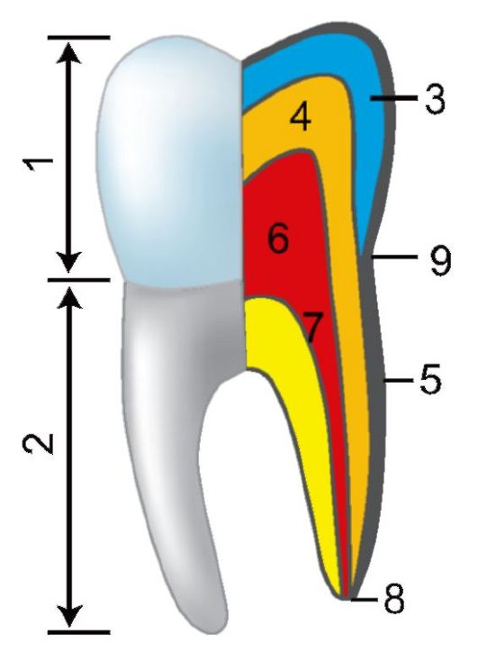
Рис 2. Структура зуба:
1 - коронка зуба
2 - корень зуба
3 - эмаль
4 - дентин
5 - цемент
6 - коронковая полость зуба
7 - корневой канал
8 - апикальное отверстие
9 - шейка зуба
Поверхности коронок зубов в зависимости от их групповой принадлежности носят различные названия.
Поверхность всех зубов, обращенная в сторону преддверия полости рта, носит название вестибулярной поверхности (facies vestibularis). У групп резцов и клыков эти поверхности называются губной ( facies labialis), а у премоляров и моляров - щечной (facies buccalis) поверхностями.
Поверхность всех зубов, обращенную в сторону полости рта, называют оральной (facies oralis). Эта поверхность в зубах верхней челюсти называется небной(facies palatinalis), а в зубах нижней челюсти - язычной (facies lingualis).
У резцов верхней и нижней челюстей вестибулярная и оральная поверхности, сходясь, образуют режущий край.У премоляров и моляров поверхность, обращенная к зубам противоположной челюсти, называется жевательной ( facies masticatoria) или поверхностью смыкания (facies occlusalis).
Соприкасающиеся поверхности двух соседних зубов называются контактными (facies contactus). У группы передних зубов различают медиальную поверхность (facies medialis) и латеральную поверхность ( facies lateralis). У премоляров и моляров контактные поверхности, обращенные кпереди, называют передними ( facies anterior), а обращенные кзади - задними ( facies posterior).
Каждый зуб имеет анатомические признаки, позволяющие определить его групповую принадлежность. Такими признаками являются форма коронки, режущего края или жевательной поверхности, количество корней.
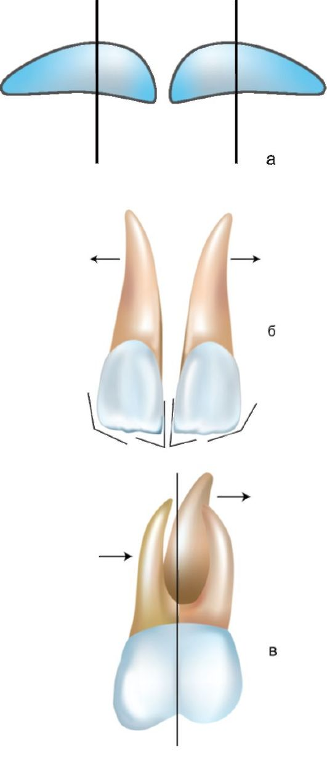
Рис 3. Признаки определения стороны зуба: а - кривизны коронки б - признак угла коронки б, в - признак корня (указано стрелками)
Наряду с этими имеются признаки для определения принадлежности зуба к правой или левой сторонам челюсти. Таких особенностей, или признаков, три: 1) признак кривизны коронки; 2) признак угла коронки; 3) признак корня (рис. 3).
Признак кривизны коронки (рис. 3а) заключается в том, что выпуклость губной и щечной поверхности не симметрична. У зубов фронтальной группы она смещена к средней линии. Таким образом, ближе к медиальной поверхности коронки зубов более выпуклы, и в меньшей степени выпукла их латеральная часть.
В жевательной группе зубов соответственно более выпукла передняя часть вестибулярной поверхности и менее - задняя.
Признак угла коронки (рис. 3б) выражается в том, что медиальная поверхность и режущий край фронтальных зубов и передняя и окклюзионная поверхности жевательной группы зубов образуют более острый угол. Собственно более тупыми являются противоположные углы коронок.
Признак корня (рис. 3б, в) заключается в том, что корни фронтальной группы зубов отклонены от средней линии в латеральном направлении, у жевательной группы зубов - в заднем от продольной оси корня.
Постоянные зубы - Dentes permanentes (рис. 4)
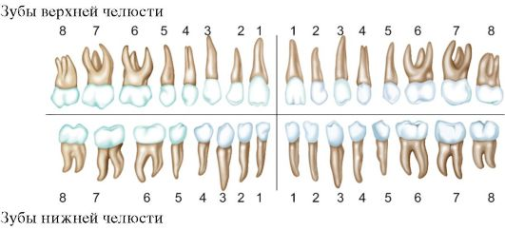
Рис. 4. Постоянные зубы взрослого человека: 1 и 2 - резцы; 3 - клыки; 4 и 5 - премоляры; 6, 7 и 8 - моляры

1.3 Строение резцов.
Резцы - Dentes incisivi
У человека имеется 8 резцов: четыре на верхней челюсти и четыре на нижней. На каждой челюсти имеется два центральных и два боковых резца. Центральные резцы верхней челюсти больше боковых. На нижней челюсти боковые резцы больше центральных. Центральные резцы верхней челюсти самые большие из группы резцов и, наоборот, центральные резцы нижней челюсти имеют самый меньший размер.
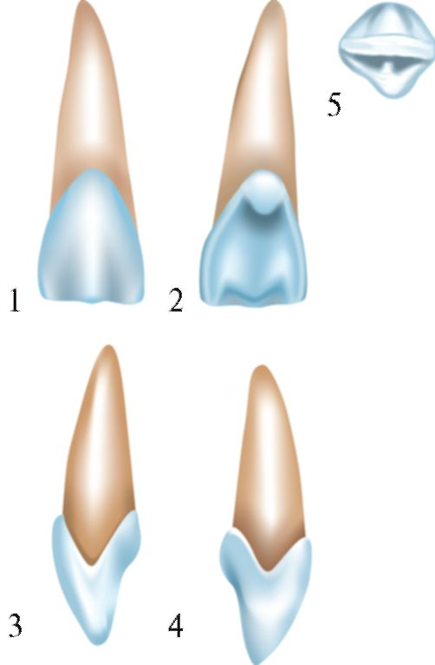
Рис. 5. Центральный резец верхней челюсти:
1 - вестибулярная поверхность
2 - небная поверхность
3 - медиальная (срединная) поверхность
4 - латеральная (боковая) поверхность
5 - окклюзионная поверхность (режущий край)
На резцах различают поверхности: вестибулярную (губную), оральную (небную или язычную), контактную (срединную и боковую). Вестибулярная и оральная поверхность, сходясь, образуют режущий край.
Центральный резец верхней челюсти (dens incisivus medialis superior) (рис. 5) имеет коронку долотообразной формы и один хорошо развитый конусообразный корень. Вестибулярная поверхность его выпуклая, напоминает вид вытянутого в длину четырехугольника, суживается в направлении шейки зуба. Две вертикальные борозды отделяют три вертикальных валика, которые на режущем крае образуют три бугорка. С возрастом бугорки стираются, режущий край становится ровным. Коронка шире у режущего края и уже у шейки зуба. Хорошо выражен признак кривизны и угла коронки: медиальный угол заострен и по величине меньше закругленного латерального.[6]
Язычная поверхность вогнута, имеет треугольную форму, она уже вестибулярной. По краям ее имеются выступающие валики (краевые гребешки), переходящие у шейки зуба в бугор. Величина бугорка варьирует. При большом бугорке в месте схождения валиков образуется ямка.
Контактные поверхности - медиальная и латеральная - выпуклы, имеют форму треугольника с вершиной у режущего края и основанием у шейки зуба. У шейки зуба эмалево-цементная граница вогнута в направлении верхушки корня зуба. Корень конусовидной формы. На срединной и боковой поверхностях имеются продольные бороздки. Признак корня нерезко выражен, но весь корень отклоняется латерально от срединной линии (оси зуба).
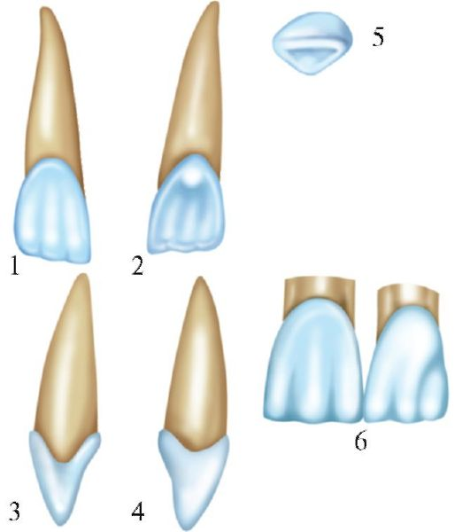
Рис 6. Боковой (латеральный) резец верхней челюсти:
1 - вестибулярная поверхность
2 - небная поверхность
3 - медиальная (срединная) поверхность
4 - латеральная (боковая) поверхность
5 - окклюзионная поверхность (режущий край)
6 - разница в величине коронок центрального и бокового резца верхней челюсти
Боковой резец верхней челюсти (dens incisivus lateralis superior) (рис. 6) по форме сходен с центральным резцом, но меньше по размерам. Вестибулярная поверхность выпукла, небная поверхность вогнута, имеет форму треугольника. По краям небной поверхности имеются хорошо выраженные боковые валики, которые в месте схождения у шейки образуют бугор.
Над бугром располагается выраженная слепая ямка ( fovea caecum). Боковые поверхности слегка выпуклы, имеют треугольную форму. Бугорки на режущем крае выражены слабо и встречаются только у нестершихся зубов. Признак угла коронки хорошо выражен, медиальный угол заострен, латеральный - округлой формы.
Корень конусовидной формы, сдавлен в медиально-латеральном направлении, имеет хорошо выраженную вертикальную бороздку на медиальной поверхности. На латеральной поверхности корня вертикальная борозда менее выражена. Хорошо выражен признак кривизны коронки и в меньшей степени - признак корня. Иногда верхушка корня отклоняется в небном направлении.
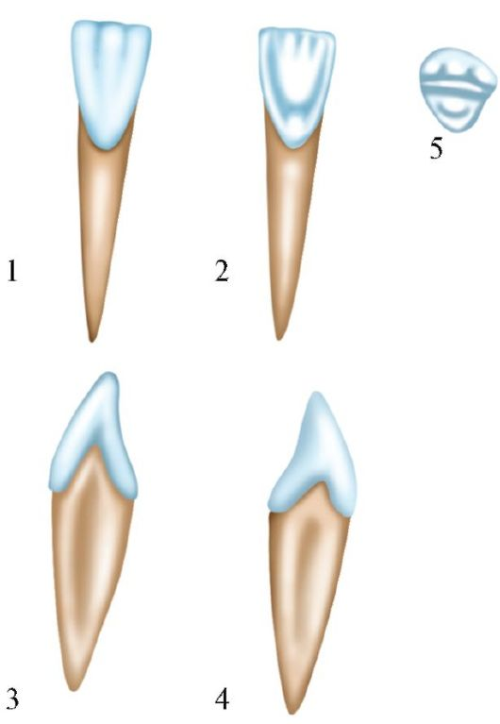
Рис 7. Центральный (медиальный) резец нижней челюсти:
1 - вестибулярная поверхность
2 - язычная поверхность
3 - медиальная (срединная) поверхность
4 - латеральная (боковая) поверхность
5 - коллизионная поверхность (режущий край)
Центральный резец нижней челюсти (dens incisivus medialis inferior) (рис 7) является наименьшим по величине среди резцов. Вестибулярная поверхность коронки имеет форму вытянутого в длину четырехугольника, слегка выпуклая, чаще плоская. В молодом возрасте на вестибулярной поверхности обнаруживаются две вестибулярные
бороздки, разделяющие три вертикальные валика, на режущем крае переходящие в бугорки. Язычная поверхность вогнута, плоская, треугольной формы. Боковые валики и бугор слабо выражены. Контактные поверхности треугольной формы, расположены почти вертикально, слегка сближаются в области шейки зуба.Корень сдавлен с боков, тонкий. На медиальной и латеральной его поверхностях имеются бороздки. Бороздка на латеральной стороне выражена в большей степени, и по этому признаку определяют принадлежность зуба к правой или левой стороне. Признак кривизны, угла коронки и корня не выражены. Углы коронки прямые, почти не отличаются друг от друга.
Боковой резец нижней челюсти (dens incisivus lateralis inferior) (рис. 8) больше, чем центральный резец. Вестибулярная поверхность слегка выпукла. Язычная поверхность вогнута, имеет форму вытянутого треугольника. Медиальная поверхность почти отвесная, латеральная (от режущего края к шейке) направлена с наклоном.
Признак кривизны коронки и угла коронки более выражены, чем у медиального резца. Корень длиннее, чем у медиального резца нижней челюсти, с хорошо выраженной бороздкой на латеральной поверхности и с хорошо заметным признаком корня. [3]
1.4 Строение клыка.
Клыки (Dentes canini)
Клык верхней челюсти (dens caninus superior) (рис. 9).
На верхней челюсти имеется два клыка - правый и левый. Каждый из них располагается латерально от второго резца, образуя угол зубной дуги - переход от режущих зубов к жевательным.
Коронка клыка массивна, конусовидной формы, сужается к режущему краю и заканчивается одним заостренным бугром. В зубном ряду коронка клыка несколько отклонена вестибулярно и соответственно выступает из дуги зубного ряда. Бугор имеет два ската, медиальный скат меньше латерального.

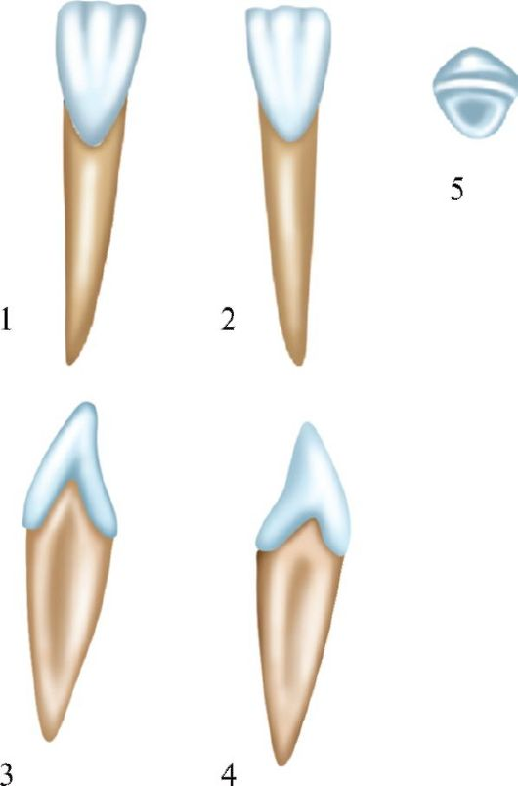

Рис 8. Боковой (латеральный) резец нижней челюсти:
1 - вестибулярная поверхность
2 - язычная поверхность
3 - медиальная (срединная) поверхность
4 - латеральная (боковая) поверхность
5 - окклюзионная поверхность
(режущий край)
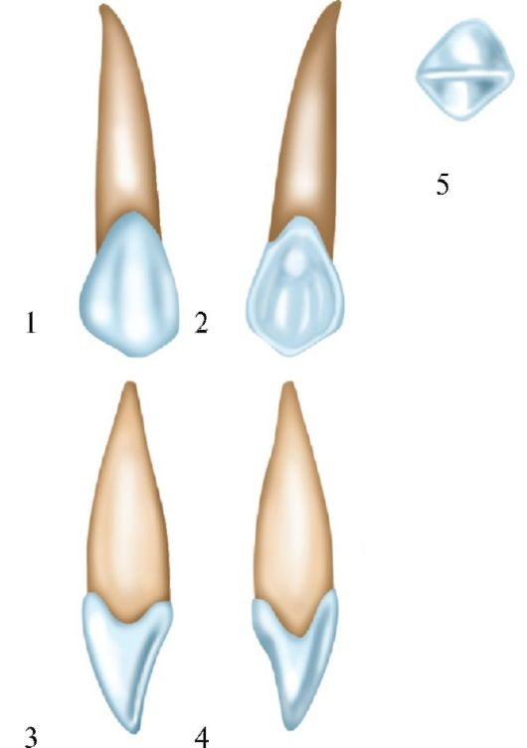
Рис 9. Клык верхней челюсти:
1 - вестибулярная поверхность
2 - небная поверхность
3 - медиальная (срединная) поверхность
4 - латеральная (боковая) поверхность
5 - окклюзионная поверхность (режущий край)
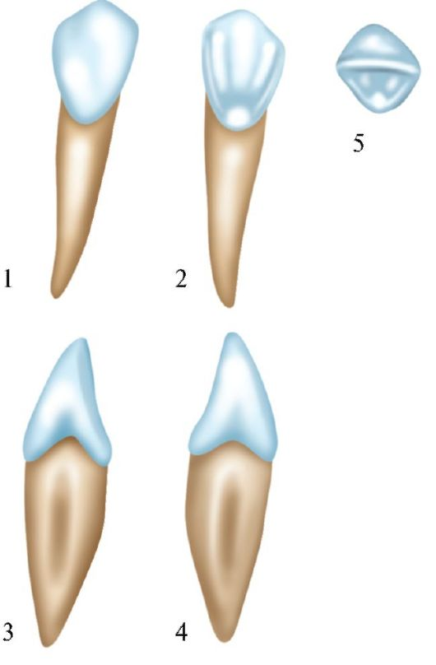
Рис 10. Клык нижней челюсти:
1 - вестибулярная поверхность
2 - язычная поверхность
3 - медиальная (срединная) поверхность
4 - латеральная (боковая) поверхность
5 - окклюзионная поверхность (режущий край)
Вестибулярная поверхность выпуклая и имеет нерезко выраженный продольный валик, лучше заметный у режущего края. Валик делит вестибулярную поверхность на две неравные части (фасетки): меньшую - медиальную и большую - латеральную.
Режущий край коронки заканчивается бугром и имеет два тупых угла - медиальный и латеральный. Медиальный угол расположен ближе к бугру, чем латеральный. Латеральная часть режущего края длиннее медиальной и часто вогнута. Медиальный угол обычно ниже латерального. [2]
Небная поверхность более узкая, выпукла и также разделена валиком на две фасетки, которые имеют углубления, или ямки.
В верхней трети валик переходит в хорошо развитый зубной бугорок.
Контактные поверхности имеют треугольную форму, выпуклы.
Корень конусовидной формы, слегка сжат с боков, с нерезко выраженными бороздами. Латеральная поверхность корня более выпукла. Хорошо выражены признаки угла, кривизны и корня.
Клык нижней челюсти (dens caninus inferior) (рис 10).
Форма коронки сходна с коронкой клыка верхней челюсти. Однако клык нижней челюсти короче и меньше размером.
Вестибулярная поверхность коронки выпукла в меньшей степени, чем у верхнего клыка, и имеет большую высоту (длиннее от бугра к шейке зуба).
Язычная поверхность уплощена или слегка вогнута.
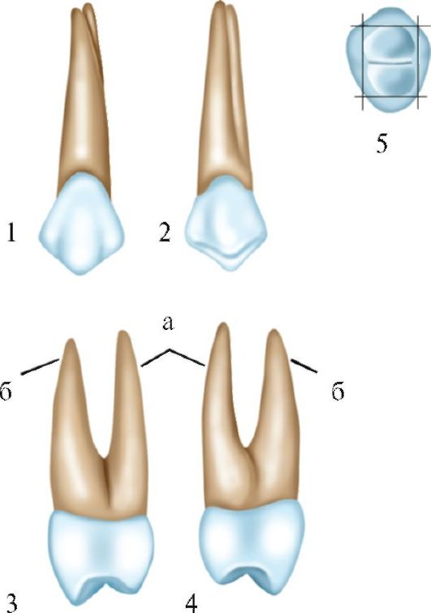
Рис 11. Первый премоляр верхней челюсти:
1 - вестибулярная поверхность
2 - небная поверхность
3 - передняя контактная поверхность
4 - задняя контактная поверхность
5 - окклюзионная (жевательная) поверхность: а - небный корень,
б - щечный корень.
Корень конусообразной формы, короче, чем у верхнего резца. На боковых поверхностях имеются глубокие продольные бороздки. Хорошо выражены признаки угла, кривизны и корня.

1.4 Строение премоляров.
Премоляры (Dentes premolares ) или малые коренные зубы
Первый премоляр верхней челюсти (dens premolaris primus superior)
(рис. 11). На верхней челюсти имеется четыре премоляра, которые расположены по два с каждой стороны. Премоляры - зубы, присутствующие только в постоянном прикусе. Они прорезываются на месте молочных моляров, участвуют в раздавливании и раздроблении пищи. В своем морфологическом строении сочетают особенности клыков и моляров.
Первый премоляр верхней челюсти по форме приближается к прямоугольнику, вытянутому в щечно-небном направлении. На жевательной поверхности имеютсядва бугра-щечныйинебный, из которых щечный имеет несколько больший размер. Между буграми расположена продольная фиссура, по краям которой располагаются поперечные бороздки и небольшие эмалевые валики.
Вестибулярная (щечная) поверхность коронки сходна с вестибулярной поверхностью клыка, но она короче и также разделяется вертикальным валиком на две половины: меньшую (переднюю) и большую (заднюю).
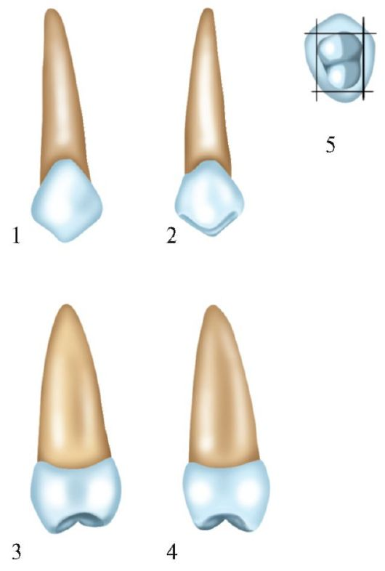
Рис 12. Второй премоляр верхней челюсти:
1 - вестибулярная поверхность
2 - небная поверхность
3 - передняя контактная поверхность
4 - задняя контактная поверхность
5 - окклюзионная (жевательная) поверхность
При переходе вестибулярной поверхности в контактные образуются закругленные углы. Контактные поверхности имеют прямоугольную форму, причем задняя поверхность более выпукла, чем передняя. Контактные поверхности, не образуя углов, переходят в более выпуклую язычную поверхность. В зубе имеется два корня: щечный и небный. Корни сжаты в переднезаднем направлении, на боковых поверхностях их имеются глубокие бороздки. Чем ближе к шейке разделяются корни, тем в большей степени отмечается наклон щечного бугра в сторону полости рта. Нередко щечный корень разделяется на два корня: переднещечный и заднещечный. Отличительные признаки для определения принадлежности зубов к правой или левой сторонам челюсти хорошо выражены. Однако нередко признак кривизны коронки может быть обратный, т.е. более выпуклой является задняя половина щечной поверхности коронки, а более покатой - передняя половина этой же поверхности. .[4]
Второй премоляр верхней челюсти (dens premolaris secundus superior)
(рис. 12).
По форме этот зуб мало отличается от первого премоляра верхней челюсти, но имеет несколько меньший размер. На жевательной поверхности щечный и небный бугры одинаковой величины. Корень один, имеет конусовидную, слегка уплощенную форму с неглубокими бороздками на боковых поверхностях. Встречается, хотя очень редко, раздвоение корня в области верхушки.
Первый премоляр нижней челюсти (dens premolaris primus inferior) (рис 13). Премоляров на нижней челюсти четыре, они расположе ны за клыками по два с каждой стороны, их именуют первыми и вторыми.

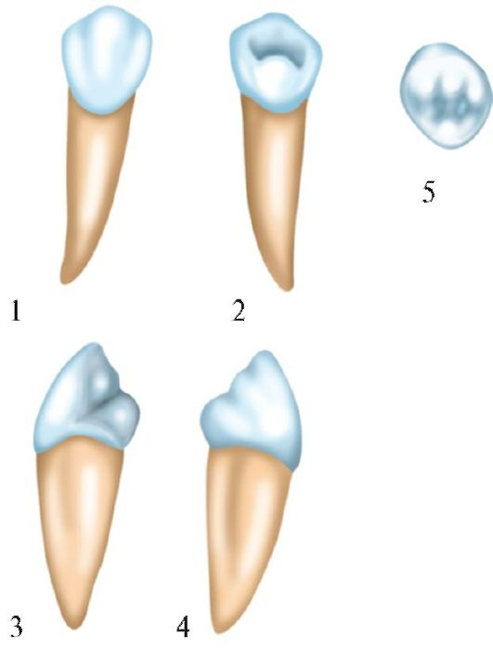
Рис 13. Первый премоляр нижней челюсти:
1 - вестибулярная поверхность
2 - язычная поверхность
3 - передняя контактная поверхность
4 - задняя контактная поверхность
5 - окклюзионная (жевательная) поверхность
Коронка первого премоляра имеет округлую форму и по отношению к корню наклонена язычно. Жевательная поверхность имеет два бугра: щечный и язычный. Щечный бугор значительно больше язычного. Бугры соединены валиком, по бокам которого имеются ямки или небольшие бороздки. По краям жевательной поверхности имеются боковые эмалевые валики, ограничивающие контактные поверхности.
Щечная поверхность по форме похожа на щечную поверхность клыка. Она разделена продольным валиком на фасетки: меньшую - переднюю и большую - заднюю. Щечная часть жевательной поверхности имеет бугор с двумя скатами - передним и задним. Язычная поверхность короче щечной, что обусловлено менее развитым язычным бугром. Контактные поверхности выпуклы. Корень овальной формы, на передней и задней поверхностях имеет нерезко выраженные бороздки. Признаки зуба хорошо выражены.
Второй премоляр нижней челюсти (dens premolaris secundus inferior) (рис. 14) по размерам больше первого премоляра нижней челюсти.
Жевательная поверхность округлой формы, с двумя буграми: щечным и язычным. Бугры хорошо выражены и по высоте находятся на одном уровне. Бугры разделены продольной бороздой. Нередко от продольной борозды отходит поперечная бороздка, разделяя язычный бугор на два бугорка, тем самым превращая зуб в трехбугорковый. По краям бугры соединены эмалевыми валиками.
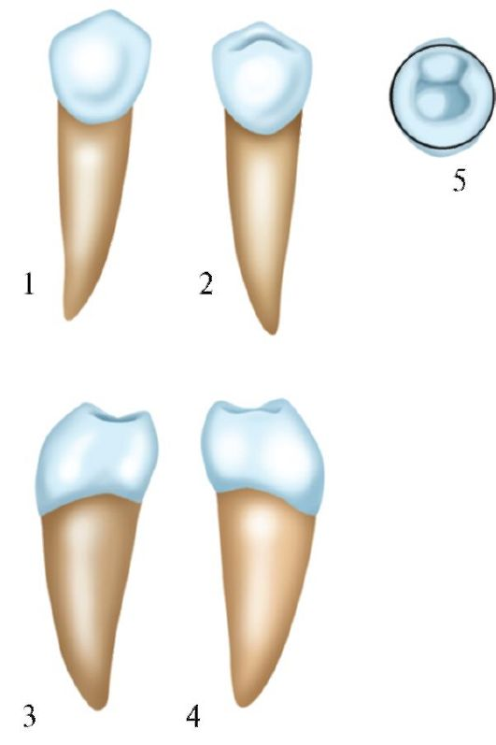
Рис 14. Второй премоляр нижней челюсти:
1 - вестибулярная поверхность
2 - язычная поверхность
3 - передняя контактная поверхность
4 - задняя контактная поверхность
5 - окклюзионная (жевательная) поверхность
Щечная поверхность по форме напоминает щечную поверхность первого премоляра нижней челюсти.
Язычная поверхность значительно больше, чем у первого премоляра благодаря хорошо развитому бугру.
Контактные поверхности коронки выпуклы и без резких границ переходят в язычную поверхность.
Корень зуба конусовидной формы. Хорошо выражен признак корня. Признаки угла и кривизны коронки нерезко выражены.
1.5 Строение моляров.
Моляры (Dentes molares)
На верхней челюсти имеется 6 моляров, по три с каждой стороны. Моляры расположены за премолярами, и их именуют первым, вторым и третьим. Из всех моляров первые являются самыми большими.
Первый моляр верхней челюсти (dens molaris primus superior) (рис.15). Жевательная поверхность коронки ромбовидной формы, с четырьмя буграми - двумя щечными и двумя небными. Щечные бугры имеют острую форму,
небные - округлую. На передненебном бугре имеется дополнительный бугорок (tuberculum anomale Carabelli). Передние бугры больше по размеру задних. Переднещечный бугор наиболее выражен. .[7]
На жевательной поверхности имеются две борозды: передняя и задняя.
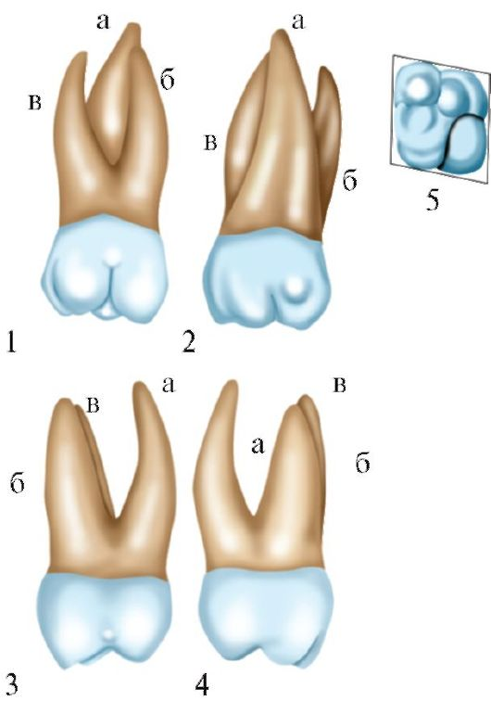
Рис 15. Первый моляр верхней челюсти:
1 - вестибулярная поверхность
2 - небная поверхность
3 - передняя контактная поверхность
4 - задняя контактная поверхность
5 - окклюзионная (жевательная) поверхность: a - небный корень,
б - переднещечный корень, в - заднещечный корень.
Передняя борозда начинается на щечной поверхности, пересекает в косом направлении жевательную и заканчивается у края передней поверхности. Эта борозда отделяет от остальных переднещечный бугор. Задняя борозда начинается на небной поверхности, косо пересекает жевательную и заканчивается у края задней поверхности, отделяя задненебный бугор. Передненебный и заднещечный бугры соединены валиком. Нередко эти бугры разъединены бороздкой.
Щечная поверхность выпукла, переходит в умеренно выпуклые контактные поверхности. Передняя поверхность имеет большую величину, чем задняя
Небная поверхность по размерам несколько меньше щечной, но более выпукла.
Зуб имеет три корня - два щечных (переднещечный и заднещечный) и один небный. Небный корень конусовидной формы и размером превышает щечные. Переднещечный корень больше заднещечного и изогнут кзади. Заднещечный корень меньших размеров и более прямой.
В зубе хорошо выражены все три признака, определяющие принадлежность зуба к правой или левой сторонам челюсти.
Второй моляр верхней челюсти (dens molaris secundus superior)(рис 16) по величине меньше первого моляра верхней челюсти. Имеются четыре варианта анатомического строения этого зуба.
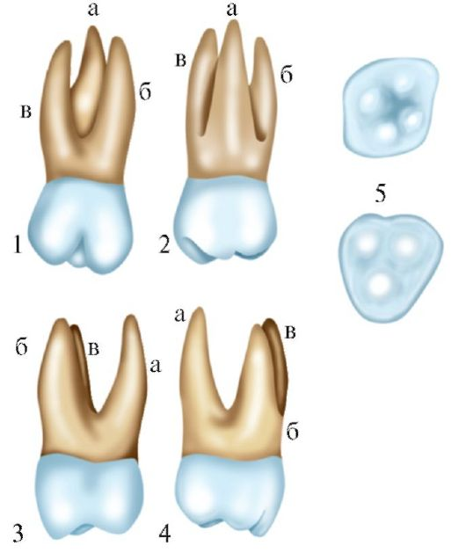
Рис 16. Второй моляр верхней челюсти:
1 - вестибулярная поверхность
2 - небная поверхность
3 - передняя контактная поверхность
4 - задняя контактная поверхность
5 - окклюзионная (жевательная) поверхность: a - небный корень
б - переднещечный корень, в - заднещечный корень.
1. Коронка зуба по форме приближается к коронке зуба первого моляра, но она меньше по размеру, отсутствует дополнительный бугорок (tuberculum anomale Carabelli).
2. Коронка зуба имеет форму ромба, более вытянутого в переднезаднем направлении. Имеется четыре бугра. Передненебный и заднещечный бугры сближены, бороздка между ними не всегда выражена.
3. Коронка зуба имеет форму ромба, вытянутого в передне-заднем направлении. Имеется три бугра. Передненебный и заднещечный бугры сливаются в один, который имеет овальную форму. Бугры располагаются на одной линии.
4. Коронка треугольной формы, имеет три бугра: два щечных (переднещечный и заднещечный) и один небный.
Первая и четвертая форма коронки встречаются чаще.
Зуб имеет три корня, несколько меньшей величины, чем у первого моляра. Часто щечные корни срастаются, более редко наблюдается срастание всех корней.
В зубе хорошо выражены все признаки, определяющие принадлежность зуба к правой или левой стороне.
Третий моляр верхней челюсти (dens molaris tertius superior) (рис.17) по своему строению вариабельный, имеет многочисленные вариации формы и величины, но чаще его строение напоминает форму первого или второго зуба верхней челюсти. В ряде случаев можно встретить моляры шиповидной формы.
Жевательная поверхность может иметь от одного и более бугров.
Количество корней также различно. Иногда имеется один конусообразный корень с хорошо выраженными бороздками, обозначающими место сращения корней. Часто корни искривлены и короткие.

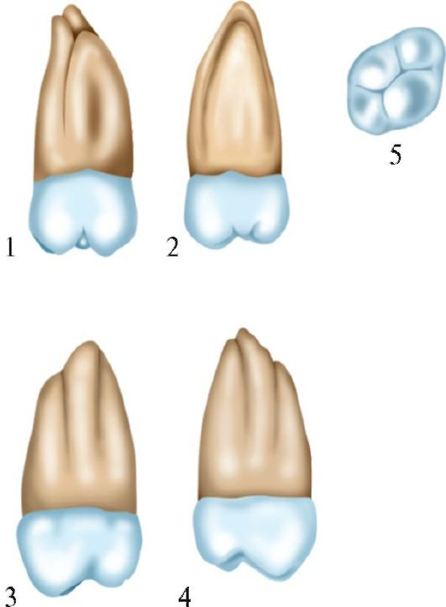
Рис 17. Третий моляр верхней челюсти:
1 - вестибулярная поверхность
2 - небная поверхность
3 - передняя контактная поверхность
4 - задняя контактная поверхность
5 - окклюзионная (жевательная) поверхность
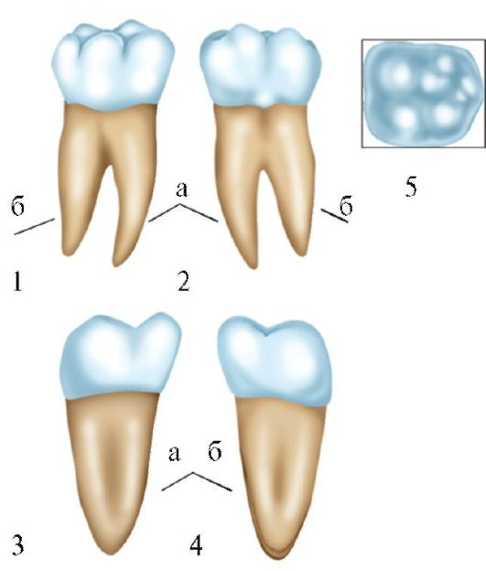
Рис 18. Первый моляр нижней челюсти:
1 - вестибулярная поверхность
2 - язычная поверхность
3 - передняя контактная поверхность
4 - задняя контактная поверхность
5 - окклюзионная (жевательная) поверхность: a - передний корень,
б - задний корень.
Первый моляр нижней челюсти (dens molaris primus inferior) (рис. 18) самый большой из зубов нижней челюсти. Жевательная поверхность прямоугольной формы, вытянутая в переднезаднем направлении. Переднезадний размер ее больше щечно-язычного. Имеется пять бугров: три щечных и два язычных. Самым большим бугром является переднещечный, меньшим - заднещечный. 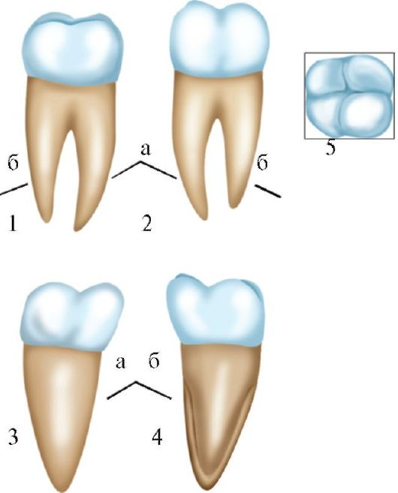

1 - вестибулярная поверхность
2 - язычная поверхность
3 - передняя контактная поверхность
4 - задняя контактная поверхность
5 - окклюзионная (жевательная) поверхность: a - передний корень,
б - задний корень.
Язычные бугры имеют острые вершины, щечные сглажены, закруглены. Продольная фиссура разделяет щечные бугры от язычных, от нее отходят поперечные борозды, отделяющие бугры. Щечная поверхность выпукла, сглажена. В ее верхней трети имеется ямка. Язычная поверхность менее выпукла. Коронка зуба наклонена в язычную сторону.
Зуб имеет два корня - передний и задний. Они уплощены в переднезаднем направлении. На поверхности корней имеются продольные бороздки. На задней поверхности заднего корня бороздка отсутствует. Признаки угла, коронки и корня хорошо выражены.
Второй моляр нижней челюсти (dens molaris secundus inferior) (рис. 19). Коронка зуба имеет почти квадратную форму, размер ее несколько меньше первого моляра нижней челюсти. Жевательная поверхность имеет четыре бугра - два щечных и два язычных, разделенных крестообразной бороздкой.
Зуб имеет два корня - передний и задний. Признаки угла, коронки и корня хорошо выражены.
Третий моляр нижней челюсти (dens molaris tertius inferior) (рис. 20). Размеры и формы этого зуба вариабельные, но чаще жевательная поверхность напоминает форму жевательной поверхности первого или второго моляра нижней челюсти. Количество бугров, корней от одного и более. Корни искривленные и часто срастаются.
Приведенные данные об анатомическом строении зубов являются наиболее характерными и обобщенными данными, осно ванными на изучения большого количества зубов многими поколениями ученых. Знания анатомического строения зубов необходимы стоматологу при лечении кариеса зубов и его осложнений. .[5]

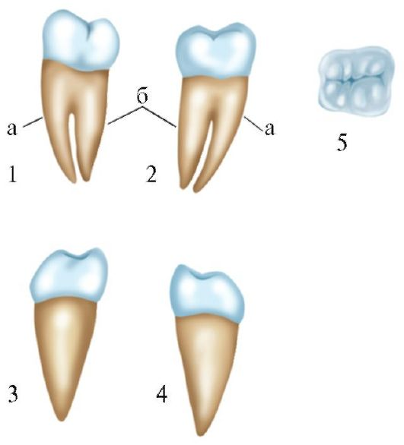
Рис 20. Третий моляр нижней челюсти:
1 - вестибулярная поверхность
2 - язычная поверхность
3 - передняя контактная поверхность
4 - задняя контактная поверхность
5 - окклюзионная (жевательная) поверхность , a - передний корень
6 - задний корень

1.6 Особенности строение временных зубов.
Временные (молочные) зубы - Dentes temporali (рис 21) Рис 21.
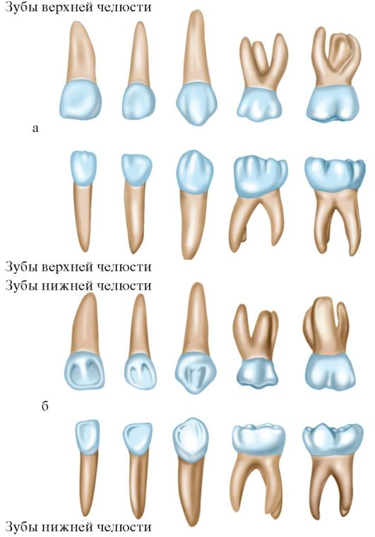
Временные (молочные) зубы верхней и нижней челюсти: а - с вестибулярной поверхности б - с оральной поверхности
Анатомическое строение временных зубов в основном идентично строению постоянных. Однако они имеют ряд отличий:
• размер временных зубов меньше постоянных;
• ширина коронок более выражена по сравнению с высотой;
• эмаль коронки зуба имеет белый цвет с голубоватым оттенком;
• у шейки зуба хорошо выражен эмалевый валик;
• признак кривизны коронок более выражен;
• корни короче, уплощены и сильнее расходятся в стороны;
• полость зуба более широкая, стенки коронок и корней более тонкие;
• молочные зубы расположены в зубной дуге более вертикально в результате того, что позади их корней находятся зачатки постоянных зубов;
• во временных зубах отсутствуют группы премоляров и третьих моляров.

Заключение.
В заключение необходимо остановиться на анатомических образованиях, которые играют важную роль для клинической практики. В первую очередь следует обратить внимание на наличие экватора зуба (сферической поверхности) на щечной и контактных поверхностях, который необходим, чтобы исключить травму десны во время пережевывания пищи. В процессе рассмотрения строения коронки премоляров и моляров упоминалось о существовании на жевательной поверхности, на границе перехода ее в мезиальную или дисталь-ную, эмалевого валика. Значимость его обусловлена тем, что он предупреждает попадание пищи в межзубной промежуток. В том случае, если валик в процессе формирования жевательной поверхности не формируется, а создается плоская поверхность, что чаще всего наблюдается при пломбировании, то пища попадает в межзубной промежуток, несмотря на наличие контактного пункта.
Природа позаботилась о зубной эмали и поэтому ткани оперативно реагируют на появление кариеса, сигнализируя об этом. И стараясь сделать все возможное для того, чтобы сохранить зубы в нормальном состоянии. Итак, система зубных тканей состоит из:
Ткани, представляющей собой достаточно твердое покрытие и обосновавшейся на зубной коронке. Зачастую она имеет желтый или серый цвет. В состав эмали входят соединения неорганического характера такие как: фторапатит и гидроксиапатит, а также карбонапатит и непосредственно вода и вещества органического типа.
Следует отметить очень важный факт: питательные компоненты попадают в ткани благодаря слюнным железа или посредством пульпы либо дентина, так что зуб в любом случае всегда будет получать необходимые витамины и кальций.

Список использованной литературы.
- Анатомия человека. В двух томах. Т. 1/Под ред. М.Р. Сапина. – 5-е издание, перераб. и доп. – М.: Медицина, 2010. – 640 с.

- Линденбратен Л. Д., Наумов Л. Б. Медицинская рентгенология. – 2-е изд., перераб. и доп. – М.: Медицина, 1984, 384 с., ил.

- Сапин М.Р. Атлас нормальной анатомии человека. М: Мед пресс информ, 2006-2007.

- Атлас анатомии человека: Учебное пособие. – М.: Издательский дом РИПОЛ классик, 2005, Издательский дом РАВНОВЕСИЕ, 2007.

- Хирургическая стоматология: учебник для студ. учреждений высш. проф. образования, обучающихся по спец. 060105.65 "Стоматология" / [авт. кол. : В. В. Афанасьев, М. Р. Абдусаламов, В. В. Богатов и др.] ; под общ. ред. В. В. Афанасьева. - М. : ГЭОТАР-Медиа, 2010. - 880 с.

- Пропедевтическая стоматология: Учебник для медицинских вузов / Под редакцией Э.А. Базикяна. - 2014.

- Кузнецов С.Л., Торбек В.Э., Деревянко В.Г. Гистология органов полости рта .Год издания: 2012год ст400.

- Гарстукова Л. Г., Кузнецов С. Л., Деревянко В. Г. Наглядная гистология. Общая и частная 2008г.

- Гистология под ред. В.Г. Елисеева, Ю. И. Афанасьева, Н. А. Юриной. 1983г. Стр. 439.
- Автор: Быков В.Л., Юшканцева С.И;Гистология, цитология и эмбриология. Атлас,2012год.Стр 289.
- Гистология органов полости рта;Автор: Кузнецов С.Л., Торбек В.Э., Деревянко В.Г.Год издания: 2012.
- Кнорре А.Г. Краткий очерк эмбриологии человека. Изд. 2-е “Медицина”, 2000год. 4. 5
- Гемонов В.В., Лаврова Э.Н., Фалин Л.И. Название: Развитие и строение органов ротовой полости и зубов Год издания: 2002.
- Кащенко С.А., Бобрышева И.В.Название: Гистология, цитология и эмбриология. Часть 1. Год издания: 2012 Стр 450-490.
- Кузнецов С.Л., Торбек В.Э., Деревянко В.Г. Гистология органов полости рта .Год издания: 2012год ст400.
- Хирургическая стоматология : учебник для студ. стом. ф-тов мед. вузов / Т. Г. Робустова [и др.] ; под ред Т. Г. Робустовой. - 3-е изд., перераб. и доп. - М. : Медицина, 2003. - 504 с. : ил. - (Учебная литература для студентов стоматологических факультетов медицинских вузов). - Предм. указ.: с. 500-504.

- Хирургическая стоматология: учебник для студ. учреждений высш. проф. образования, обучающихся по спец. 060105.65 "Стоматология" / [авт. кол. : В. В. Афанасьев, М. Р. Абдусаламов, В. В. Богатов и др.] ; под общ. ред. В. В. Афанасьева. - М. : ГЭОТАР-Медиа, 2010. - 880 с.

- Сунцов В.Г. Обоснование и способы лечения начального кариеса зубов. / В.Г. Сунцов, В.К.Леонтьев, В.А. Дистель, И.М.Волошина - Омск, - 2004. -47с.
- Цепов Л.М. Фантомный курс терапевтической стоматологии. – Москва.- 2009. – 195с.

- http://biofile.ru/bio/10134.html.

- http://kursak.net/referat-na-temu-anatomicheskoe-stroenie-zubov.

